Duncan Wingen, experto de Meteored (tiempo.com), adelanta los fenómenos adversos que afectarán esta semana
Meteored avisa de una DANA que puede dejar lluvias muy fuertes y varios fenómenos adversos
- Se espera que los chubascos y las tormentas sean especialmente intensas en Baleares, Comunidad Valenciana, Cataluña
- Además, a partir del martes, el avance de la vaguada provocará un descenso generalizado de las temperaturas debido a la entrada de aire más fresco
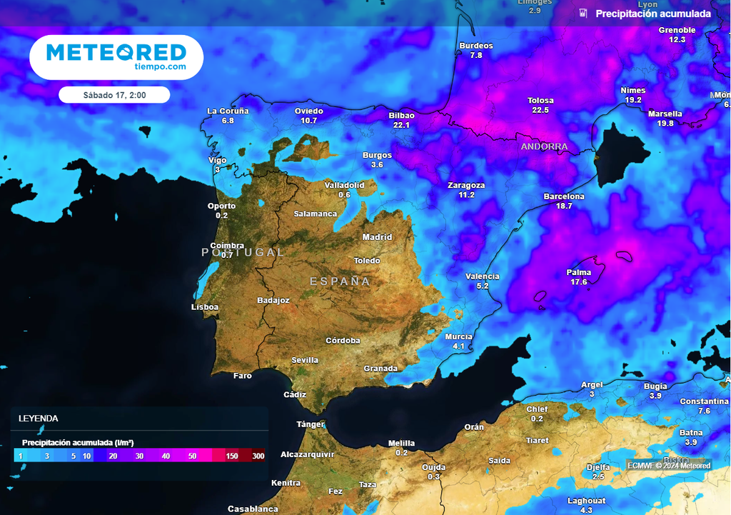
En algunas zonas del norte, este y de Baleares se acumularán más de 50 l/m2 esta semana por el combo de vaguada y DANA.

Madrid, 12 de agosto de 2024.- Una vaguada cruzará de oeste a este la Península y dejará cambios de tiempo importantes entre hoy y mañana. Además, se irá descolgando de la circulación general, formándose de esta forma una pequeña DANA en la zona del Mediterráneo, entre el miércoles y jueves. Así lo explica Duncan Wingen, experto de Meteored (tiempo.com), que advierte de la posible formación de tormentas muy fuertes, con fenómenos meteorológicos adversos y lluvias localmente torrenciales, especialmente en zonas de la vertiente mediterránea, noreste peninsular y Baleares.

Análisis de Duncan Wingen, experto de Meteored (tiempo.com) D. Wingen.- Durante la tarde de mañana, se esperan tormentas y chubascos fuertes en Navarra, Aragón, La Rioja, interior de Cataluña, norte de Castellón y sur del País Vasco, donde podrían caer hasta 15-20 l/m2 en una hora con probable granizo. En zonas del Sistema Ibérico el granizo podría llegar a caer pedrisco, con probables reventones.
Lluvias muy fuertes o localmente torrenciales
A partir del miércoles, la vaguada avanzará hasta el Mediterráneo, aislándose del chorro polar, formándose una "gota fría". Se esperan chubascos y tormentas muy fuertes en Baleares, Comunidad Valenciana, Cataluña, Región de Murcia, mitad este de Castilla-La Mancha y los dos extremos de Aragón (Huesca y Teruel).
Estas tormentas irán acompañadas de una gran actividad eléctrica, lluvias localmente torrenciales y posibilidad de granizo grande. Durante el jueves seguirán los chubascos y tormentas principalmente en Baleares. Aunque disminuirá la inestabilidad en el resto de la vertiente mediterránea, podrían producirse algunos aguaceros en la costa del este e interior de Cataluña durante la tarde.
Durante el fin de semana se espera que se estabilice la atmósfera, dejando algunos aguaceros con tormenta en sistemas montañosos del nordeste y precipitaciones débiles en la vertiente cantábrica.
Bajarán las temperaturas de forma generalizada
El martes la masa de aire más fresca asociada a la vaguada dejará un descenso generalizado de las temperaturas, especialmente en la mitad este y norte de la Península.
Así, el calor intenso se quedará restringido a zonas del suroeste y sur peninsular. A partir del miércoles solo se superarán los 35 ºC en los valles del Tajo, Guadiana y Guadalquivir. Los 40 ºC no volverán hasta el fin de semana.
En cuanto a las noches tropicales, se darán especialmente en la segunda mitad de semana en el suroeste, litoral mediterráneo y Canarias. En el interior norte peninsular se prevé un importante refrescamiento nocturno a partir del miércoles. En zonas de alta montaña podrían registrarse incluso algunas heladas.

 Síguenos en Telegram y en nuestro canal de Whatsapp
Amplía información con el artículo completo en:
"El tiempo en España esta semana: una DANA podría dejar lluvias muy intensas y otros fenómenos adversos en estas zonas"
 | José Antonio Maldonado  Director de Meteorología. |  | José Miguel Viñas  Meteorólogo de Meteored. |  |  | Francisco Martín  Coordinador de la RAM.
+ Expertos de Meteored
Para concertar entrevistas:  Actitud de Comunicación  91 302 28 60 |  |  |  | press@meteored.com

Sobre Meteored
Meteored se ha convertido en uno de los proyectos líderes sobre información meteorológica a nivel mundial con más de 20 años de experiencia. Actualmente nuestras predicciones, modelos y noticias se ofrecen por todo el mundo a través de distintos medios y plataformas. Es por nuestra experiencia, calidad y dedicación, que millones de personas confían en nosotros para planificar su día a día.
Meteored cuenta, además, con un equipo de redacción internacional, ubicado en varios países del mundo. Nuestros expertos en meteorología, meteorólogos y periodistas se encargan de mantenernos informados sobre los acontecimientos meteorológicos más importantes de actualidad, así como de ilustrarnos y explicarnos las situaciones más significativas que están por llegar.

